8 класс

Лабораторная работа №1.
Измерение силы взаимодействия
между наэлектризованными телами
Цель работы: научиться экспериментально определять электрическую силу взаимодействия между заряженными телами.
Приборы и материалы: весы с разновесами, измерительная лента, две нити длиной 1,5 м, кусок фольги, кусок ткани (шелковой или шерстяной), рычаг, штатив.
Указания к работе.
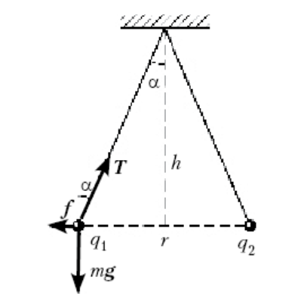
Пусть два шарика, висящие на длинных нитях, несут на себе одноименные электрические заряды. Между ними действуют силы отталкивания. На каждый шарик действует три силы: электрическая, сила тяжести и сила натяжения нити. Под действием этих сил нить с шариком отклоняется на угол ɑ от вертикали, при котором момент силы тяжести относительно точки подвеса равен моменту электрической силы:
М₁=Рd=mgd
М₂=Рd=Fh
М₁= М₂ – правило моментов
mgd= Fh
F= mgd/h – формула нахождения электрической силы

Порядок выполнения работы.
1. Измерьте массу шариков.
2. Соберите экспериментальную установку.
3. Измерьте длину подвеса измерительной лентой. Шарики должны касаться друг друга.
4. Наэлектризуйте эбонитовую палочку и коснитесь ее шариков, они разойдутся.
5. Измерьте расстояние между наэлектризованными шариками.
6. Результаты измерений занесите в таблицу.
Масса шарика,  m,г | Длина подвеса  l,м | Расстояние между шариками  r,мм | Сила  F,Н | Заряд  g ,Кл
7.Расщитайте электрическую силу, используя, что r=2d и все величины входящие в расчетную формулу, должны быть, переведены в СИ. F= mgd/l
8.Пользуясь законом Кулона и значением силы, вычислите значение электрического заряда (g₁=g₂)
F= k·g₁·g₂/r²
g²= F· r²/ k
Вывод:

Лабораторная работа №2.
Изучение кристаллических решеток
некоторых веществ на моделях.
Цель работы: познакомиться с различными видами кристаллических решеток.
Приборы и материалы: пластилин, коробки в форме куба и шестигранной призмы, линейка, мензурка.
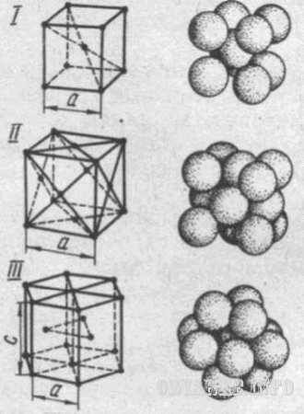
Указания к работе.
Современные методы исследования структуры вещества показали, что кристаллические решетки ряда твердых тел имеют структуру типа плотно упакованных шаров одинаковых или разных размеров. В данной работе вы познакомитесь с двумя кристаллическими структурами: гексагональной гранецентрированной кубическими решетками.
Рис.1. Элементарные ячейки кристаллических решёток:
I - кубическая объёмно-центрированная (-железо), II – кубическая гранецентрированная (медь); III – гексагональная плотноупакованная; а и с – параметры решёток
Порядок выполнения работы.
1. Постройте модель решетки.
2. Соберите экспериментальную установку.
3. Измерьте длину подвеса измерительной лентой.

Лабораторная работа №3.
Градуировка термометра и измерение температуры

Цель работы: научиться градуировать физический прибор - термометр и его помощью определять значения.
Приборы и материалы: термометр лабораторный, термометр комнатный, сосуд с горячей водой, линейка.
Порядок выполнения работы.
1. С помощью лабораторного термометра проверьте температуру воды (40⁰ С).
2. Опустите в воду комнатный термометр, с закрытой шкалой.
3. Сделайте на бумажной полоске отметку 40⁰ С.
4. Не вынимая термометры, долейте холодной воды, чтобы температура смеси стала равна 20⁰ С.
5. Сделайте на шкале вторую отметку.
6. Выньте термометр из воды и проградуируйте его, сделав цену деления 1⁰ С/дел.
7. Отметьте на вашей шкале 0⁰ С.
8. Измерьте температуру воздуха в комнате двумя термометрами.
9. Определите абсолютную погрешность измерения прибора.
10. Сделайте рисунок термометра со шкалой.
Вывод:
Лабораторная работа №4.
Изучение закона сохранения энергии
при установлении теплового равновесия
Цель работы: проверить установление теплового равновесия между двумя телами, оценив соответствующие количества теплоты
Приборы и материалы: термометр, калориметр, мензурка, стакан, горячая и холодная вода
Порядок выполнения работы.
- Налейте в калориметр горячую воду, а мензурку - холодной массой по 100 г. Измерьте температуры холодной и горячей воды.
Горячую воду нужно наливать во внутренний сосуд калориметра, вставленный во внешний сосуд.
- Осторожно влейте холодную воду в сосуд с горячей водой, помешайте термометром полученную смесь и измерьте ее температуру.
- Результаты измерений и вычислений запишите в таблицу:
Масса горячей воды,  m₁, кг | Начальная температура горячей воды t₁, ^{о} С | Масса холодной воды  m₂ , кг | Начальная температура холодной воды t_{2 ,} ^{о} С | Температура смеси t , ^{о} С | Количество теплоты, отданное горячей водой,  Q₂, Дж | Количество теплоты, полученное холодной водой, Q₁, Дж
4.Рассчитайте количество теплоты, отданное горячей водой при остывании до температуры смеси, и количество теплоты, полученное холодной водой при ее нагревании до этой же температуры
Q₁=с·m_{2·}(t- t₂) Q₂=с·m_{1·}(t₁- t)
5.Относительную погрешность эксперимента определите соотношением: ε= (Q₂- Q₁)/ Q₂
Вывод:

Лабораторная работа №5.
Измерения в электрических цепях.

Цель работы: научиться определять силу тока и напряжение с помощью измерительных приборов.
Приборы и материалы: амперметр, вольтметр, миллиамперметр, источник тока, соединительные провода, ключ, резистор, реостат.
Порядок выполнения работы.
1.Соберите электрическую цепь по схеме.
2.Измерьте силу тока в резисторе и напряжение на нем.
3. Измените положение ползунка реостата и снова измерьте новые значения силы тока и напряжения
4. Результаты измерений занесите в таблицу.
№ опыта | Сила тока, I, А | Напряжение,U, В
1
2
5.Измерьте силу тока, протекающего через вольтметр, для этого соберите следующую цепь по схеме, изображенная ниже. Она отличается от предыдущей только тем, что в нее добавляется миллиамперметр, который измеряет силу тока на вольтметре.
6. Сравните силу тока, протекающего через вольтметр, с силой тока, протекающего через резистор. I_{V}< I_{R}
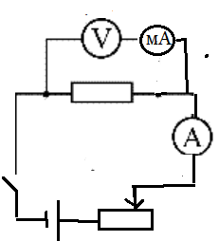
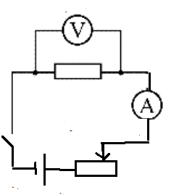
7 . Проверьте, меняются ли показания амперметра при отключении вольтметра
Вывод:

Лабораторная работа №6
Изучение закона Ома для участка цепи

Цель работы: экспериментально проверить закон Ома для участка цепи
Приборы и материалы: амперметр, вольтметр, источник тока, соединительные провода, ключ, резистор, реостат.
Порядок выполнения работы.
1.Соберите электрическую цепь по схеме.
2. Определите силу тока и напряжение в цепи.
3.Переместите ползунок реостата и снова проведите измерения.
4. Результаты измерений занесите в таблицу.
№ опыта | Сила тока, I, А | Погрешность, ∆I, А | Напряжение,U, В | Погрешность, ∆U, В | Сопротивление, R, Ом
1
2
3
4
5.По результатам измерений постройте график зависимости силы тока от напряжения.
6.Вычислите сопротивления резистора R=U/I
Вывод:

Лабораторная работа №7
Изучение взаимодействия постоянных магнитов

Цель работы: экспериментально проверить зависимость силы взаимодействия постоянных магнитов от расстояния между ними
Приборы и материалы: два магнита, весы, гири, линейка

Порядок выполнения работы.
1.Соберите электрическую цепь по схеме

Лабораторная работа №8.
Изучение явления электромагнитной индукции.

Цель работы: изучить явление электромагнитной индукции.
Приборы и материалы: миллиамперметр, катушка- моток, магнит дугообразный, источник питания, катушка с железным сердечником от разборного электромагнита, реостат, ключ, провода соединительные.
Порядок выполнения работы.
- Подключите катушку – моток к зажимам миллиамперметра.
- Наблюдая за показаниями миллиамперметра, подводите один из полюсов магнита к катушке, потом на несколько секунд остановите магнит, а затем вновь приближайте его к катушке, вдвигая в неё. Запиши, возникал ли в катушке индукционный ток во время движения магнита относительно катушки; во время остановки.
- Запиши, менялся ли магнитный поток Ф , пронизывающий катушку, во время движения магнита; во время его остановки.
- На основании ваших ответов на предыдущий вопрос сделайте и запишите вывод о том, при каком условии в катушке возникал индукционный ток.
- Почему при приближении магнита к катушке магнитный поток , пронизывающий эту катушку , менялся? (Для ответа на этот вопрос вспомните, во-первых, от каких величин зависит магнитный поток Ф, во- вторых, одинаков ли модуль магнитной индукции В магнитного поля постоянного магнита вблизи этого магнита и вдали от него.)
- О направлении тока в катушке можно судить по тому, в какую сторону от нулевого деления отклоняется стрелка миллиамперметра. Проверьте, одинаковым или различным будет направление индукционного тока в катушке при приближении к ней и удалении от неё одного и того же полюса магнита.
- Приближайте полюс магнита к катушке с такой скоростью, чтобы стрелка миллиамперметра отклонялась не более чем на половину предельного значения его шкалы. Повторите тот же опыт , но при большей скорости движения магнита, чем в первом случае. При большей или меньшей скорости движения магнита относительно катушки магнитный поток , пронизывающий катушку менялся быстрее? При быстром или медленном изменении магнитного потока сквозь катушку в ней возникал больший по модулю ток? На основании вашего ответа на последний вопрос сделайте и запишите вывод о том , как зависит модуль силы индукционного тока, возникающего в катушке, от скорости изменения магнитного потока, пронизывающего эту катушку.
- Соберите установку для опыта по рисунку.
- Проверьте, возникает ли в катушке мотке 1 индукционный ток в следующих случаях: а) при замыкании и размыкании цепи, в которую включена катушка 2; б)при протекании через катушку 2 постоянного тока; в) при увеличении и уменьшении силы тока, протекающего через катушку 2, путем перемещения в соответствующую сторону движка реостата.
- В каких из перечисленных в пункте 9 случаев меняется магнитный поток, пронизывающий катушку 1? Почему он менялся?
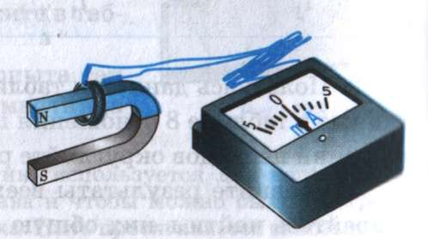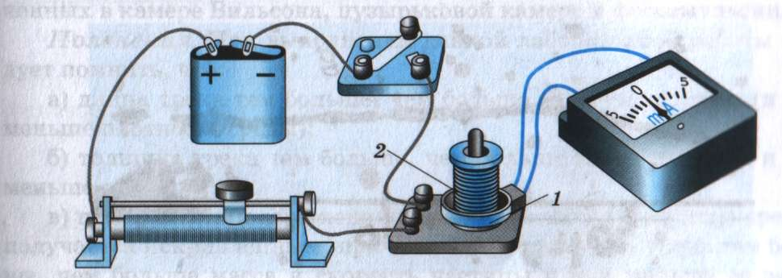
Вывод:

Лабораторная работа №9.
Наблюдение взаимодействия постоянного магнита и катушки с током.

Цель работы: экспериментально исследовать взаимодействие катушки стоком
Оборудование: штатив с муфтой и лапкой, источник питания, проволочный моток, дугообразный магнит, ключ, соединительные провода.
Порядок выполнения работы
1. Соберите установку, показанную на рисунке 144, б. Поднеся к проволочному мотку магнит, замкните цепь. Обратите внимание на характер магнитного взаимодействия
мотка и магнита.
2. Поднесите к мотку магнит другим полюсом. Как изменился характер взаимодействия мотка и магнита?
3. Повторите опыты, расположив магнит с другой стороны мотка.
4. Расположите проволочный моток между полюсами магнита так, как это показано на рисунке 144, а. Замкнув цепь, наблюдайте явление.
5. Сделайте рисунки взаимодействия в тетради, определив полюса катушки.
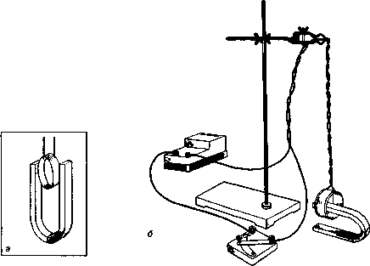
Вывод:

Лабораторная работа №10.
Изучение электрического двигателя постоянного тока (на модели).

Цель работы: ознакомиться с основными деталями электрического двигателя постоянного тока на модели этого двигателя.
Приборы и материалы: модель электродвигателя, источник питания, ключ, соединительные провода.
Указания к работе
- Подключите к модели электродвигателя источник питания и приведите его во вращение. Если двигатель не работает, найдите причины и устраните их.
- Измените направление вращения подвижной части электродвигателя, изменив направление тока в цепи.
Примечание. Подвижная часть электродвигателя называется якорем. Электромагнит, создающий магнитное поле, в котором вращается якорь, называется индуктором.

Лабораторная работа №11
Трансформация переменного тока

Цель работы: изучить устройство и принцип действия трансформатора.
Приборы и материалы: виртуальная установка трансформатора на компьютере
Управление лабораторной работой:
- С помощью стрелок можно изменять число витков в первичной и вторичной обмотках трансформатора.
- С помощью левого выключателя подается напряжение на первичную обмотку трансформатора.
- С помощью правого выключателя вторичная обмотка подключается к нагрузке.
- Для изменения нагрузки на вторичную обмотку используется реостат. Перемещение ползунка в крайнее верхнее положение позволяет наблюдать режим короткого замыкания.
- В верхней части флэш-ролика расположены два амперметра и два вольтметра для съема показаний силы тока и напряжения с первичной и вторичной обмоток трансформатора.
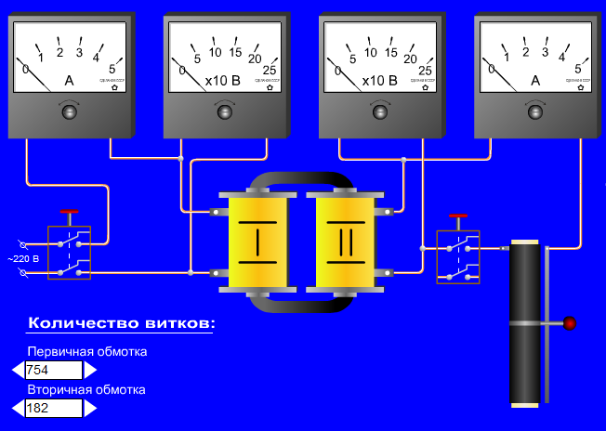
Порядок выполнения работы.
1.Изменяя число витков катушки можно пронаблюдать изменение силы тока и напряжения на трансформаторе.
2.Сравните напряжения на первичной и вторичной катушках при различных значениях числа витков на катушках
3. Определите коэффициент трансформации для этих случаев.
Вывод:

